CADENAZZO

gemütliche 3 ½-Zimmer-Wohnung

mit gedecktem Aussichtsbalkon und Gemüsegarten

……………………………………………………………………………………….…………………………………….

appartamento di 3 ½ locali

con balcone coperto, bella vista e orto

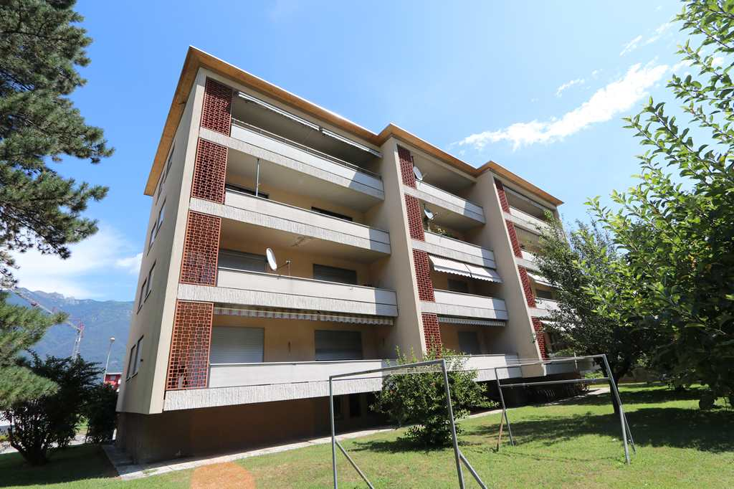

4180/3250

Fr. 410‘000.—

Standort | Umgebung

Eckdaten | Ausstattung

Wohnfläche: ca. 97 m2
Stockwerk: 4.OG (oberster Stock)
Lift: ja
Zustand: gut
Zweitwohnsitz: ja, möglich
Spese: ca. Fr. 400.--
Keller: ja
Parkplätze: Garage und 2 PP

6593 Cadenazzo, via Prati Grandi 10

Region: Magadinoebene
Lage: sonnige, ruhige Lage
Aussicht: schöne Aussicht
Schulen: 50m
Einkauf: ja
öffentlicher Verkehr: 500m
Distanz nächste Stadt: 8km
Distanz Autobahn: 8km

Beschreibung

Diese gemütliche 3 ½-Zimmer-Wohnung liegt an sehr ruhiger und sonniger Aussichtslage in Cadenazzo.

Das ca. 1975 erbaute Haus befindet sich wie die Wohnung in einem guten, gepflegten Zustand. Grössere Renovationen wurden noch im 2020 ausgeführt. Die Wohnung wirkt hell und wohnlich. Sie befindet sich im obersten Stock eines 12-Familien-Hauses.

Das Entrée mit angrenzendem kleinen Zimmer führt hinein in den Wohn-/Essbereich mit vorgelagertem gedecktem Balkon. Ein schöner Ausblick erstreckt sich auf die umliegenden Berge. Im nördlichen Teil der Wohnung befinden sich das Badezimmer, die Küche sowie ein Schlafzimmer. Das Elternschlafzimmer verfügt über einen Zugang zum Balkon sowie über eine Klimaanlage. Eine solche Anlage ist ebenfalls im Wohnzimmer eingebaut.

Zur Wohnung gehört ein ca. 20m2 grosser Gemüsegarten, der unmittelbar vor dem Haus genutzt werden kann. Weiter verfügt die Wohnung über ein Kellerabteil, eine Garage und zwei Autoabstellplätze im Freien. Eine Waschküche kann gemeinsam genutzt werden.

In wenigen Schritten gelangt man zum Bahnhof von Cadenazzo mit Verbindungen nach Bellinzona oder Locarno. Mit dem Auto erreicht man in ca. 15 Minuten Bellinzona. Locarno und der Lago Maggiore sind ca. 20 Minuten entfernt. Die Schulen sowie Einkaufsgeschäfte befinden sich ebenfalls in nächster Nähe.

Highlights

- sehr ruhige und sonnige Lage
- grosser, gedeckter Balkon mit schönem Ausblick
- zentrale Lage mit Verbindung nach Lugano, Locarno und Bellinzona
- eigener Gemüsegarten

Posizione | Dintorni

Dati salienti | Attrezzature

Superficie abitabile: ca. 97 m2
Piano: 4° piano (ultimo piano)
Ascensore: sì
condizione: buona
residenza secondaria: sì, possibile
Spese: ca. Fr. 400.--
Seminterrato: sì
Parcheggi: Garage e 2 PP

6593 Cadenazzo, via Prati Grandi 10

Regione: Piano di Magadino
Posizione: soleggiata, posizione tranquilla
Vista: bella vista
Scuole: 50m
Acquisto: sì
trasporto pubblico: 500m
Distanza città successiva: 8km
Distanza autostrada: 8km

Descrizione dell’immobile

Questo accogliente appartamento di 3 ½ locali è situato in una posizione panoramica molto tranquilla e soleggiata a Cadenazzo.

L'appartamento, costruito a ca. 1975 è in buone condizioni e ben tenuto e appare luminoso e accogliente. Ultimi grossi ristrutturazioni sono state fatte nel 2020. Si trova all'ultimo piano di una casa di 12 appartamenti.

L'ingresso con annessa saletta conduce alla zona soggiorno/pranzo con balcone coperto. Una bella vista si estende sulle montagne circostanti. Nella parte nord dell'appartamento si trovano il bagno, la cucina, un ripostiglio e una camera da letto. La camera da letto principale ha un accesso al balcone e l'aria condizionata. Tale sistema è installato anche nel soggiorno.

All'appartamento appartiene un grande orto di 20m2, che può essere utilizzato direttamente davanti alla casa. Inoltre l'appartamento dispone di un vano cantina, un garage e due posti auto all'aperto. Una lavanderia può essere utilizzata insieme.

In pochi passi si raggiunge la stazione ferroviaria di Cadenazzo con collegamenti per Bellinzona o Locarno. In auto si raggiunge Bellinzona in circa 15 minuti. Locarno e il Lago Maggiore sono a circa 20 minuti di distanza. Anche le scuole e i negozi si trovano nelle immediate vicinanze.

Highlights

posizione molto tranquilla e soleggiata
ampio balcone coperto con bella vista
posizione centrale con collegamenti con Lugano, Locarno e Bellinzona
proprio orto

Eingang, Gang, Küche und Wohnzimmer entrata, corridoio, cucina e soggiorno
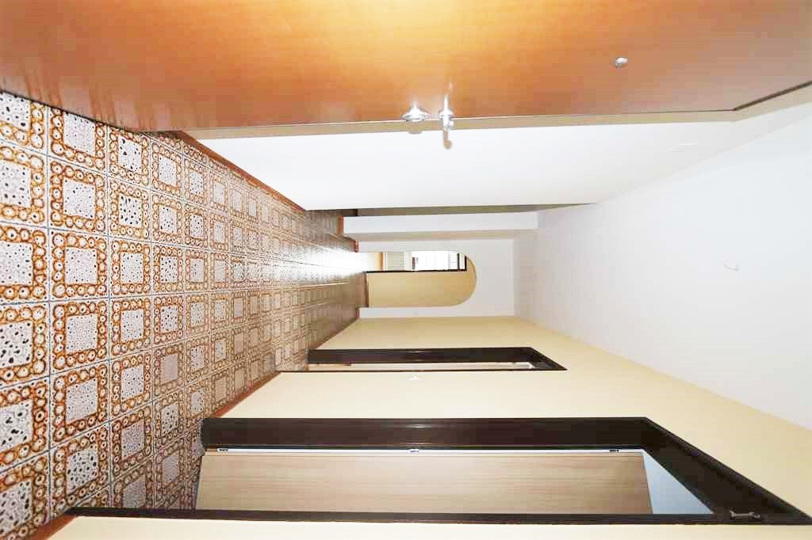

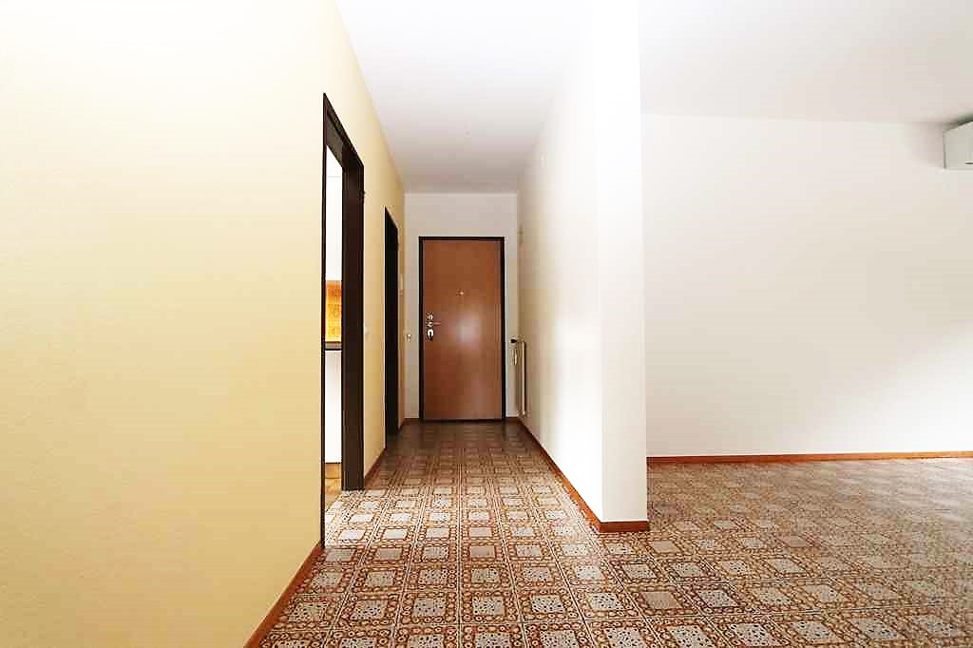

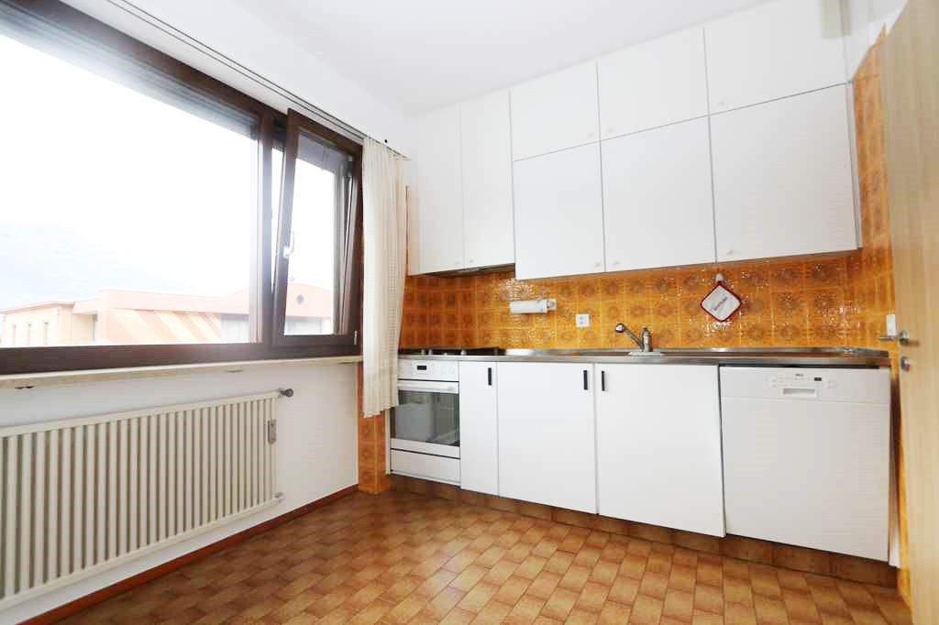
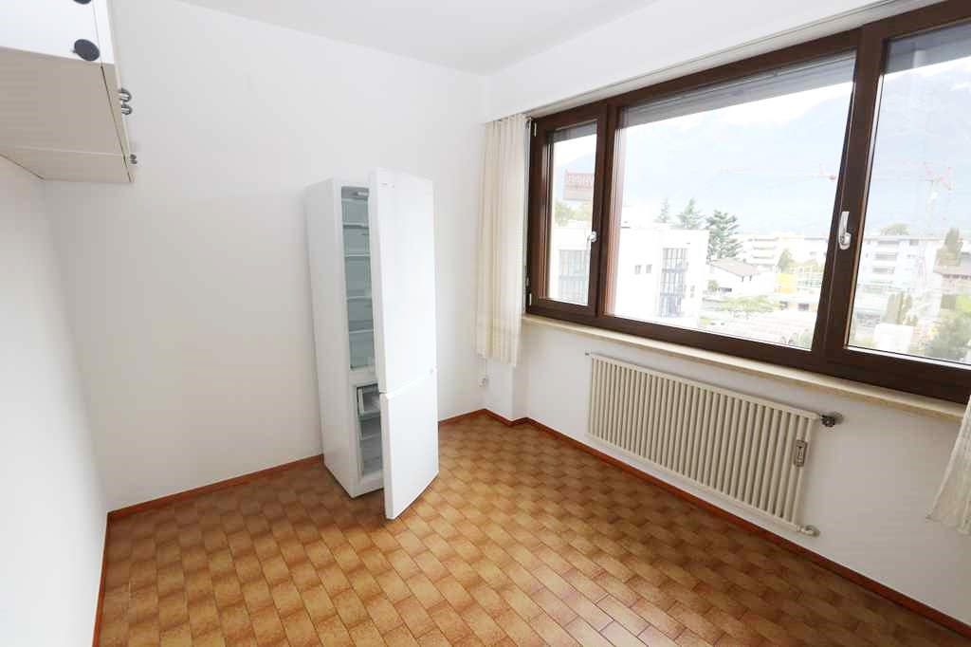

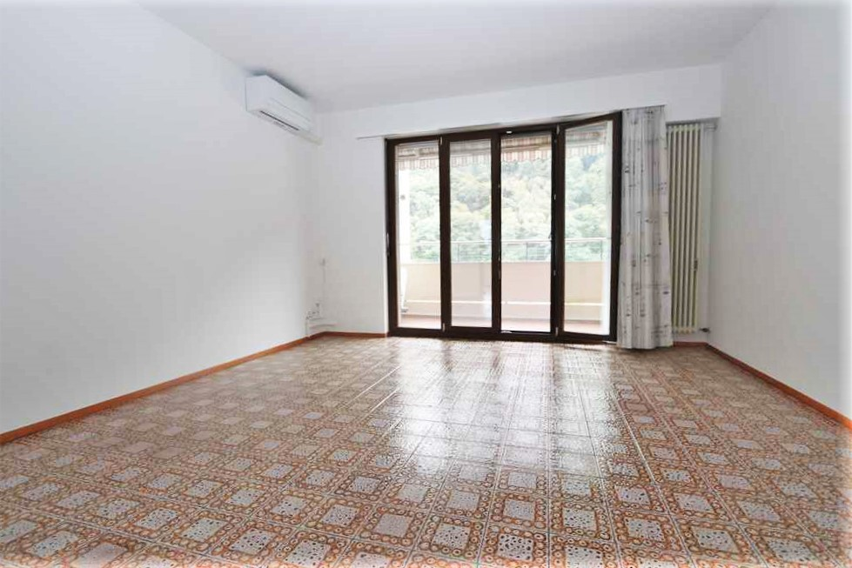
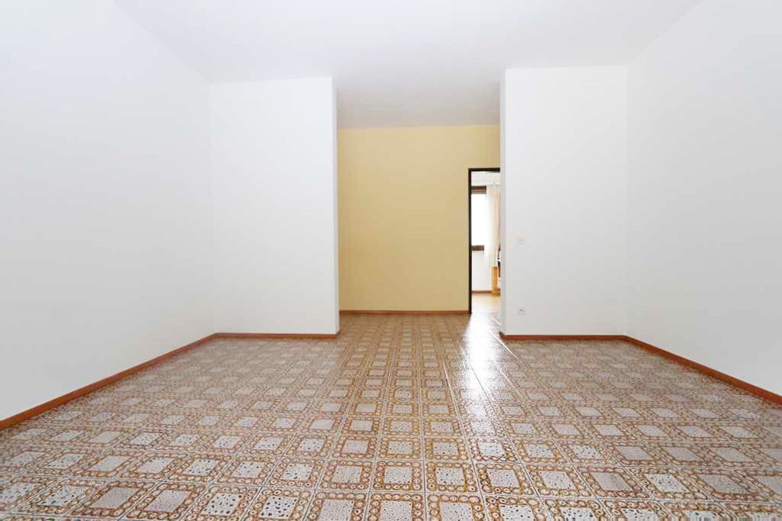

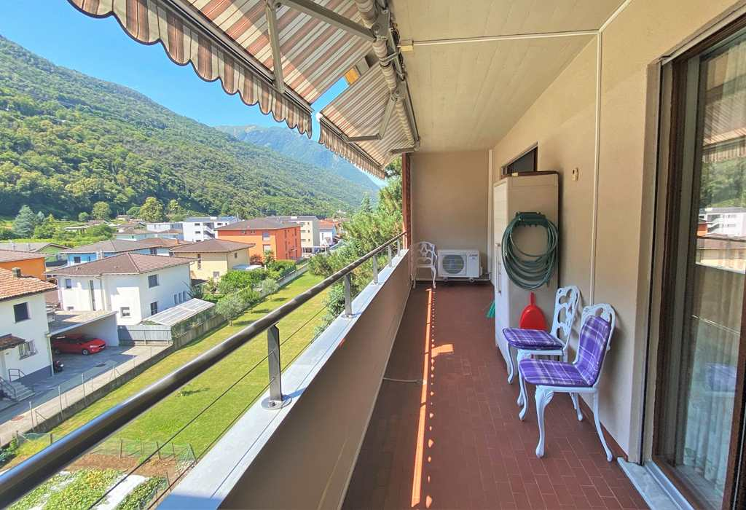

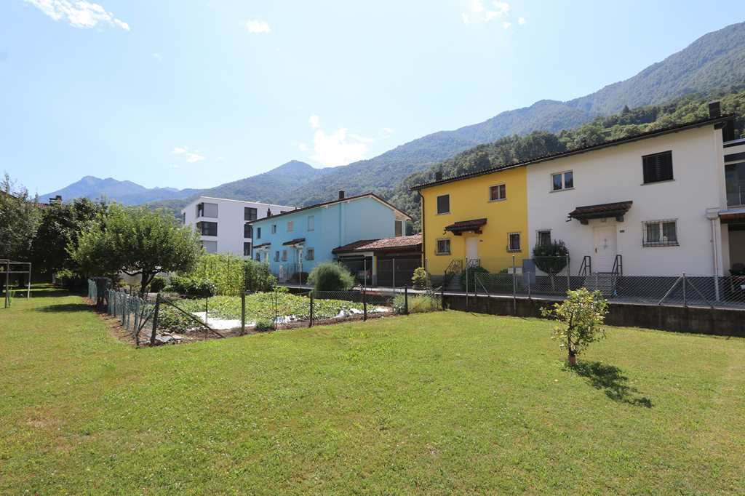

TICINO | Ascona

Aussicht vom Balkon, 3 Zimmer und Bad bella vista, 3 camere e bagno

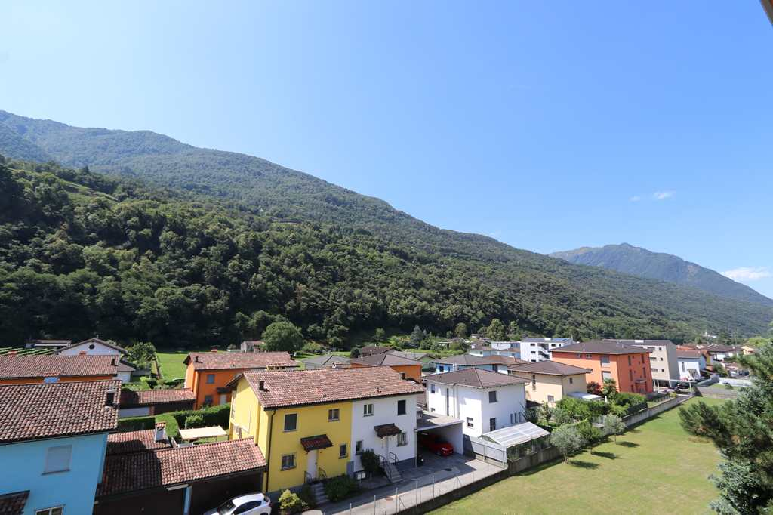
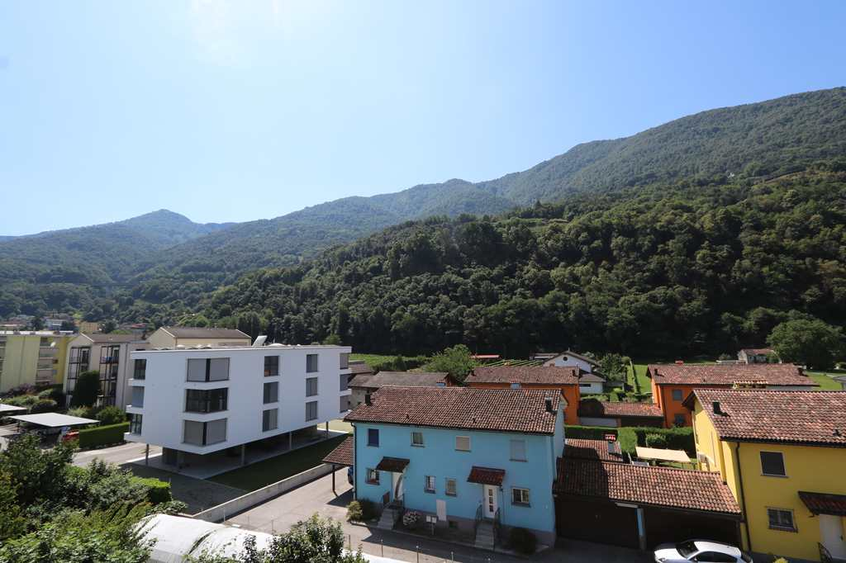

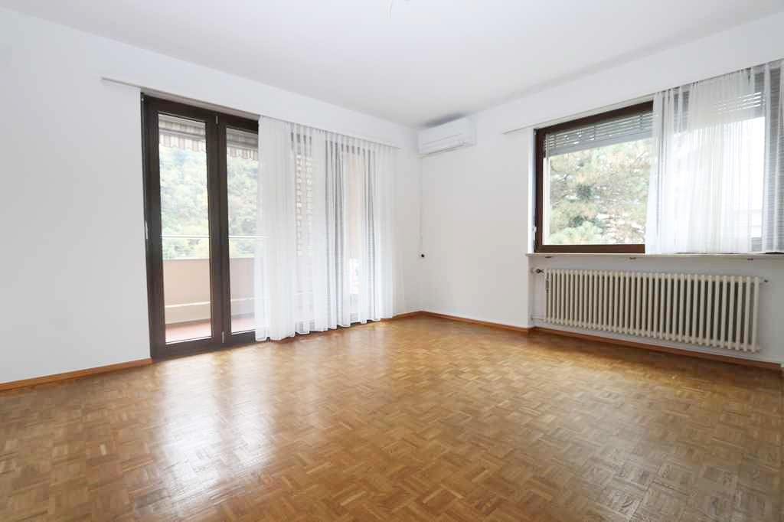
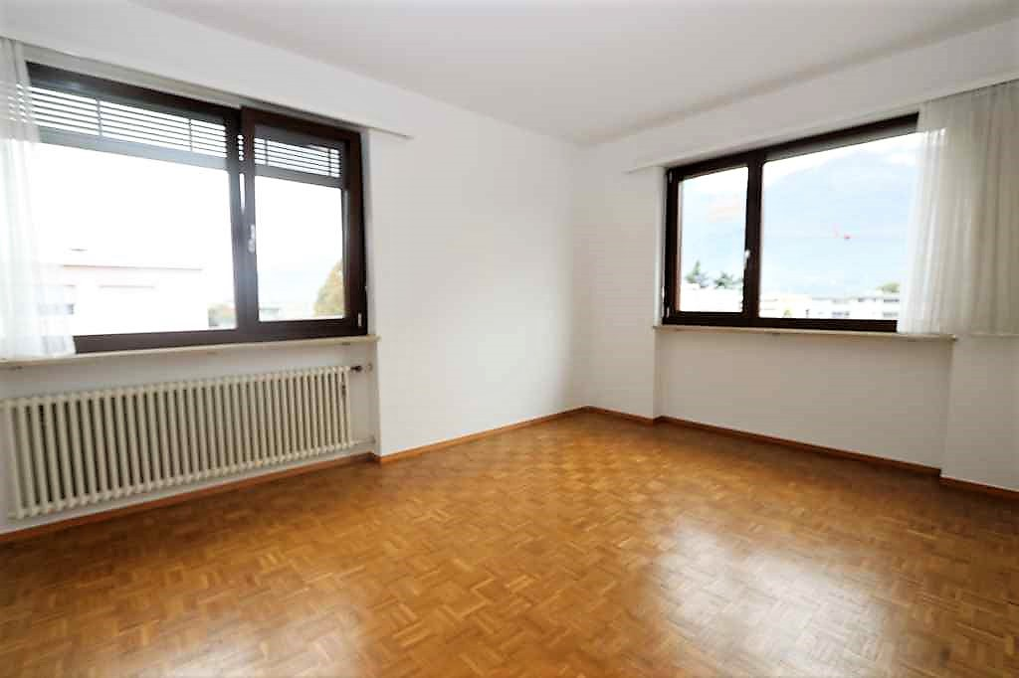

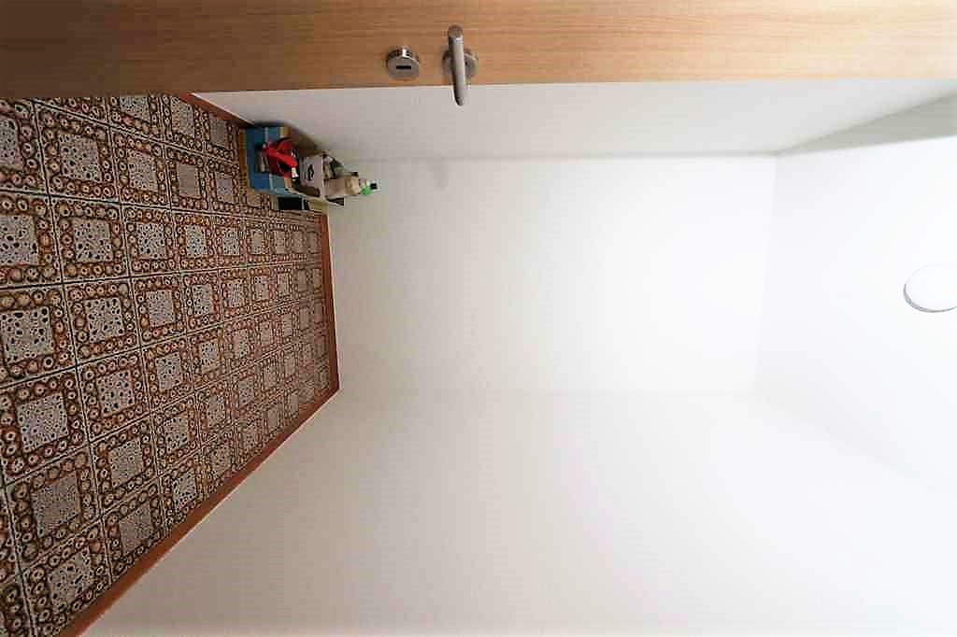
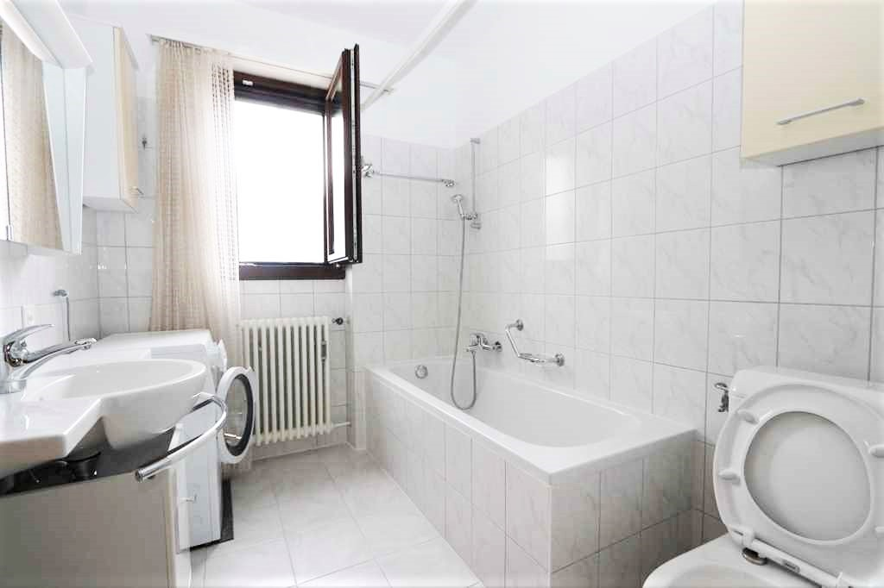

Garage, Ansicht und Gemüsegarten garage, condominio e orto

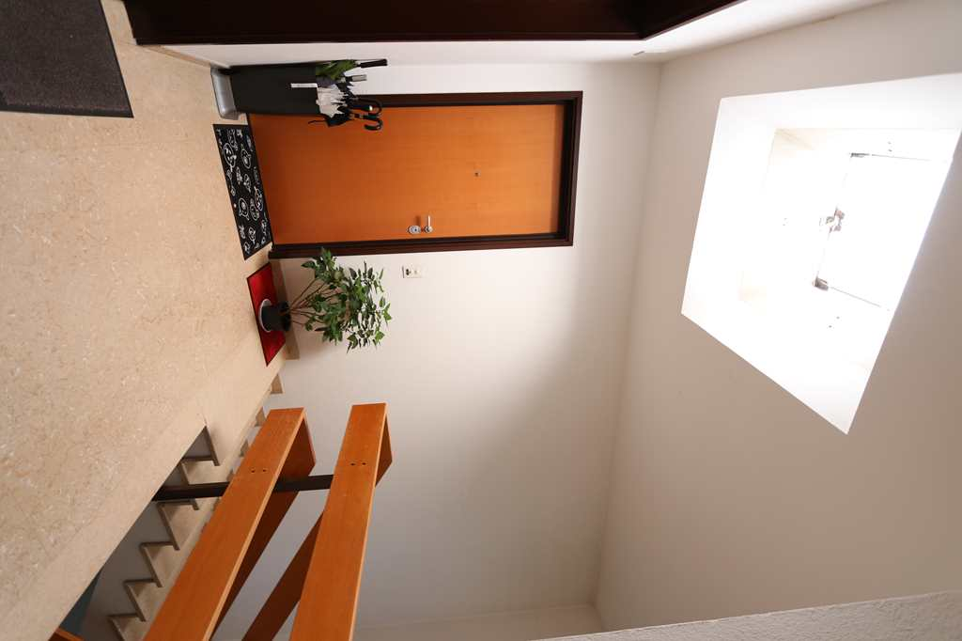

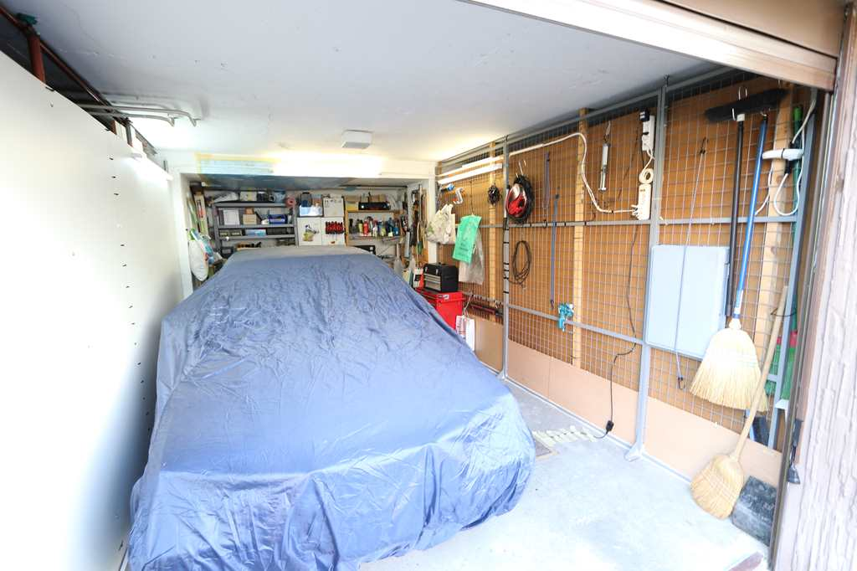

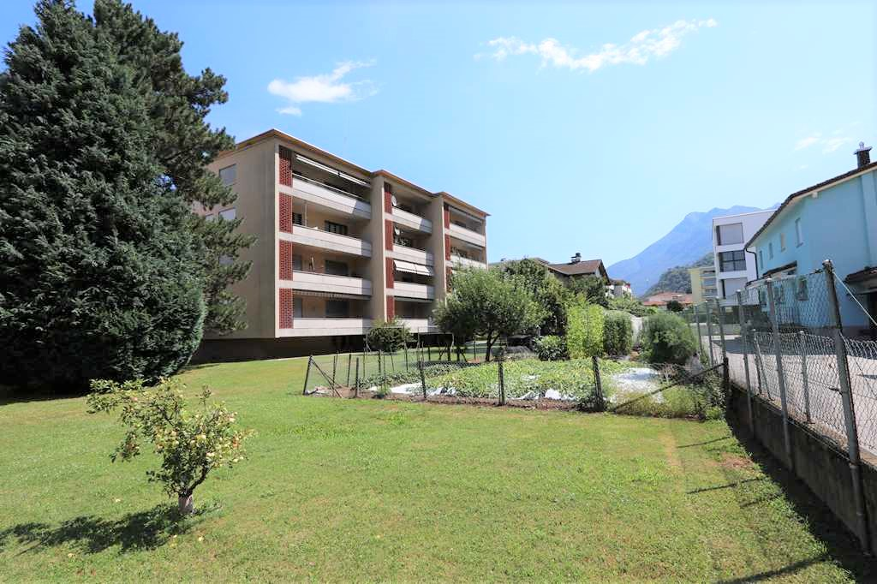
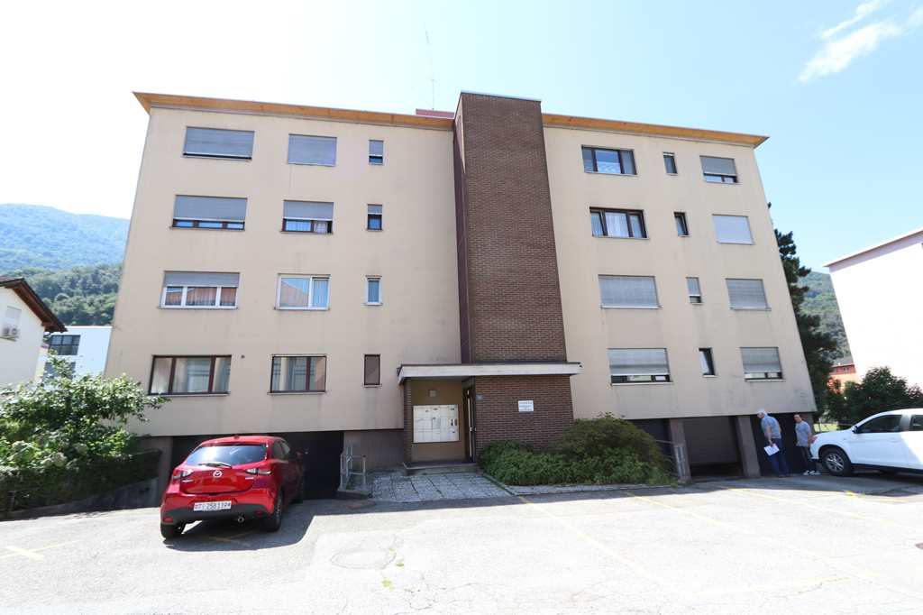

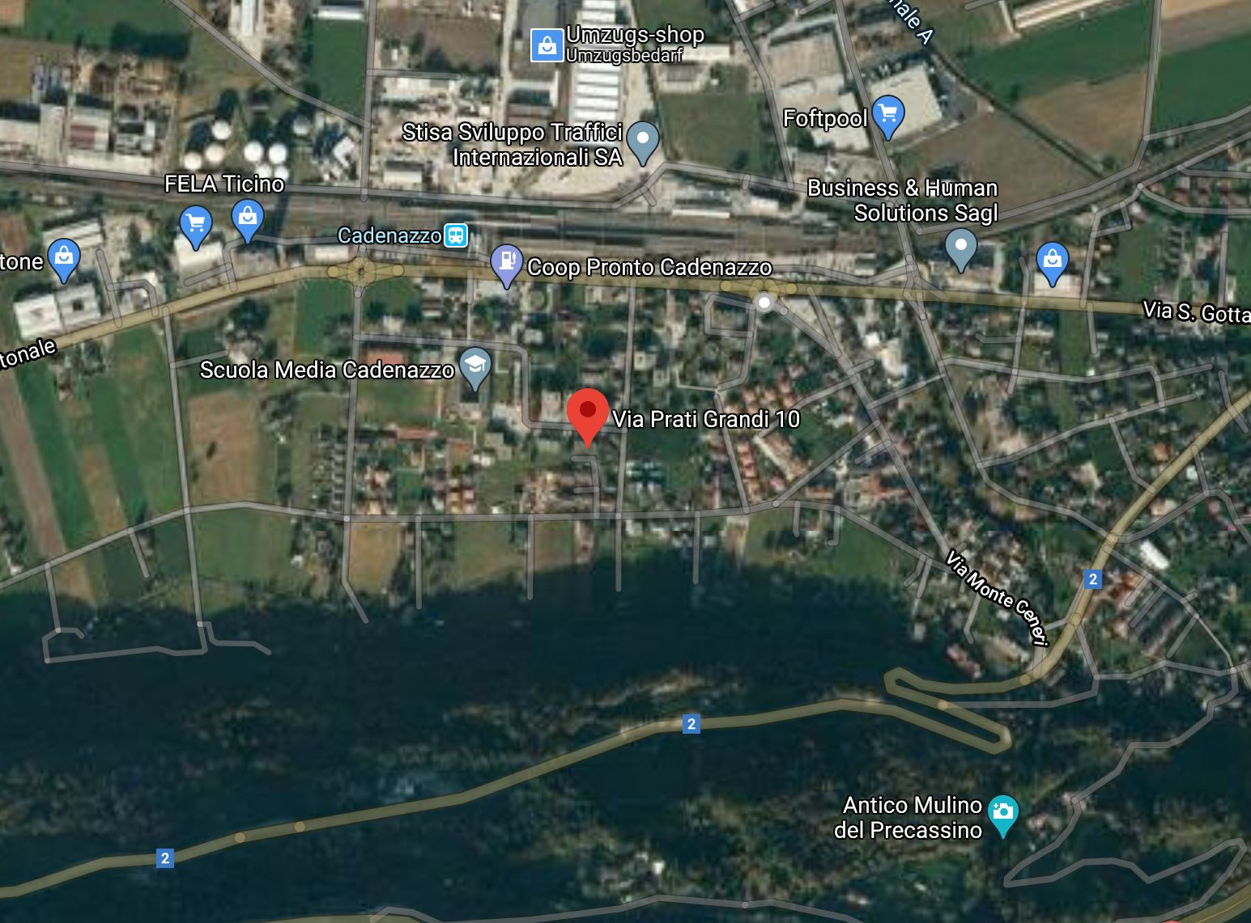

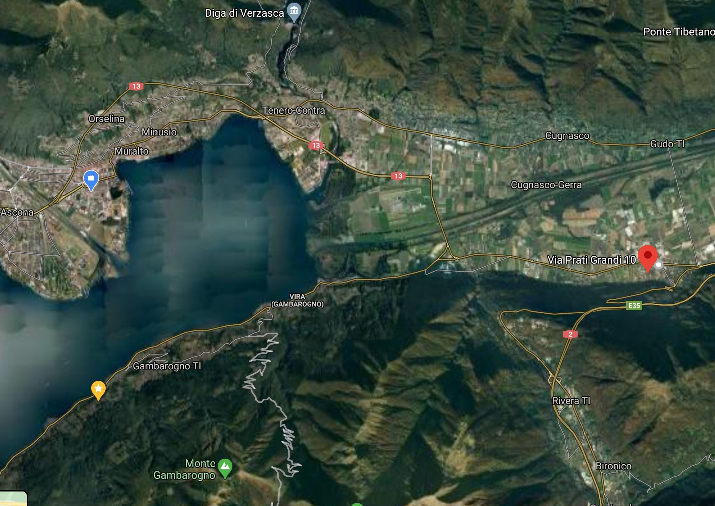

TICINO | Ascona

TICINO | Cadenazzo

